
國 內
  郵 資 已 付
發行人：陳正智
發行所：華弘資訊科技股份有限公司
發行址：台北縣新店市中正路190號11樓
印刷所：禾芊有限公司
登記證：行政院新聞局局版北市誌字第2210號
郵局登記證：板橋誌字第5號
發行日：87年5月1日

 | 華弘資訊科技股份有限公司 ─ 製造業專業軟體/顧問 October 2007 No.59
 | 台北公司：23141台北縣新店市中正路190號11樓  台中公司：40767台中市中港路三段123號4樓之3  東莞辦事處：廣東省東莞市長安鎮上角管理區民興路62號3樓 | Tel：886-2-8911-8178  Tel：886-4-2358-6497  Tel︰86-769-8532-6390 | Fax：886-2-2911-3439  Fax：886-4-2358-6491  Fax：86-769-8532-6245

Apex ─ ERP
APS先進排程 | MDS製造配銷 |  | FAS財務會計 |  | TAS稅務會計
MTS多角貿易 | BIS商業智慧 |  | AMS固定資產 |  | PDM產品資料
WFS電子表單 |  | SFC現場監控 |  | HRS人事薪資

 |  | 本期內容介紹：    教育訓練課程表 P.2  每月所有模組上課一個循環，系統上線無時差。http://www.var.com.tw亦可查詢、報名！    銷售管理之價格政策與APEX系統的運用 P.3  企業經營活動起自銷售接單，透過生產製造產出成品，銷貨給客戶並收取貨款，這中間的所有作業活動均會衍生了收支，若不作有效的控管如何能使公司獲取合理利潤呢?而銷售管理即為企業經營活動及獲取利潤的首要命脈…    製造業精實生產之ＡＰＳ活用研討會 P.11  您的客戶需求變化多嗎？  您的產品規格少量多樣嗎？  您的產銷會議冗長又沒有結果嗎？  ‧  ‧  ‧  ~竭誠地邀請您撥冗蒞臨！~

教育訓練課程表
開班目的：華弘學苑以專業的製造業經驗，加上現代電腦科技觀念，協助製造業成功導入電腦化，並縮短導入時間。
★上課地點：台北：台北縣新店市中正路190號11樓。
台中：台中市中港路三段123號4樓之3。
★上課時間：上午9:00~12:00 下午13:00~16:00。
- 報名方式及各課程建議上課人員，歡迎隨時上網查詢http://www.var.com.tw 「華弘學苑」 或來電洽詢
(02) 8911-8178分機229趙先生。
★華弘保留更改時程的權利，課程若有異動，恕不另行通知。

課程  日期 | APS (I)  先進排程 | APS (II)  先進排程 | MDS (I)  製造配銷 | MDS (II)  製造配銷 | MDS (III)  製造配銷 | (上午)  系統诶護  (下午)自定義  報表設定 | FAS (I)  財務會計 | FAS (II)  財務會計 | (上午)TAS  稅務會計  (下午)AMS  固定資產 | (上午)HRS人事薪資
十月台北 | 10/15(一) | 10/16(二) | 10/17(三) | 10/18(四) | 10/19(五) | 10/22 (一) | 10/23 (二) | 10/24(三) | 10/25 (四) | 10/26 (五)
十一月台北 | 11/5 (一) | 11/6 (二) | 11/7 (三) | 11/8 (四) | 11/9 (五) | 11/12 (一) | 11/13 (二) | 1/14 (三) | 11/15 (四) | 11/16 (五)
十二月台北 | 12/3 (一) | 12/4 (二) | 12/5 (三) | 12/6 (四) | 12/7 (五) | 12/10 (一) | 12/11 (二) | 12/12(三) | 12/13 (四) | 12/14 (五)

課程內容：  APS 先進排程系統  ▓系統流程介紹、系統相關資訊設定  ▓生產單位、標準工時、製程結構之基本資料建立  ▓訂單篩選及自動排程、排程圖示介紹暨使用時機  ▓排程功能介紹  ▓異常狀況調整(缺料、停機、插單、數量調整、工期調整、加班設定)  ▓生產設備變更、生產回報  ▓報表查詢及修改、庫存及在製預約  ▓歷史資料整理  MDS製造及配銷系統  ▓系統流程介紹、系統相關資訊設定  ▓單據流程作業(報價→訂貨→…→出貨)  ▓與生產排程之連結關係  ▓基本資料建立(客戶、廠商、…、產品結構檔)  ▓基本操作(採購、費用性採購…等)  ▓基本操作(物料需求作業、採購、收料…等)  ▓基本操作(委外需求作業、採購、收料…等)  ▓基本操作(領料需求、領料、備料…等)  ▓基本操作(庫存管理→移轉、盤點、調整、報廢)  FAS財務會計系統  ▓如何進入系統、系統之簡介及會計流程介紹  ▓系統各項資訊之設定及建立、基本資料之建立及其連結關係  ▓基本操作(應收/應付作業、應收/應付作業與MDS之連結關係及資料的轉入)  ▓基本操作(費用分攤、預算控管  ▓基本操作(總帳作業、零用金作業)  ▓基本操作(往來銀行、票據管理、成本會計)  ▓各式報表之使用及查詢列印功能 |  | TAS 稅務會計系統  ▓系統流程介紹、系統相關資訊設定  ▓基本資料建立  ▓基本操作(進項發票作業)  ▓基本操作(銷項發票作業)  ▓基本操作(發票工具-營業人發票結轉)  ▓基本操作(與關貿網路系統之連結)  ▓報表查詢  AMS固定資產系統  ▓系統流程介紹、系統相關資訊設定  ▓基本資料建立  ▓基本操作(資產建立、與MDS系統連結轉入)  ▓基本操作(異動：改良、重估、報廢、出售、處份)  ▓基本操作(折舊計算攤提)  ▓基本操作(資產盤點、調整、移轉)  系統維護及權限設定  ▓系統安裝  ▓資料庫維護  ▓VAR1儲存機制  ▓ACL權限設定系統  自定義報表連結  ▓製作報表(如何連結自定義報表)  ▓製作報表(列印報表及新增報表欄位)

銷售管理之價格政策與APEX系統的運用
文/專案經理 陳瑞玲
企業經營活動起自銷售接單，透過生產製造產出成品，銷貨給客戶並收取貨款，這中間的所有作業活動均會衍生了收支，若不作有效的控管如何能使公司獲取合理利潤呢？故每一個作業環節皆需訂定相關的管理制度去控管，其中銷售管理即為企業經營活動及獲取利潤的首要命脈，前篇文章曾提及銷售管理制度-授信管理與ERP系統的關聯與應用，本篇我們再接下來討論銷售管理-受訂管理與ERP系統的關聯與應用。
首先我們先了解一下受訂管理的目的與管控點，簡述如下：
※目的：及時記錄訂單資訊，以為生產及採購作業之依據，及作為客戶契約之簽定以確保應收帳款

※管控點：
1.營業人員報價應依規定辦理，售價應考慮估計成本之正確性，加計合理利潤
2.核准售價不能超過權限
3.優待條件與公司規定應符合
4.訂單變更時應隨即處理
5.訂單塗改應有蓋章或註記
6.受訂訂單審核應符公司規定……
在輔導過程常聽到客戶對於一些價格政策的管控問題，不知您是否也有同樣的問題呢？
Q我們想設立 [公司牌價]不知有何辦法? 所謂牌價是依公司的標準價、中價、底價在開立報價或訂單單據時，優先選擇依客戶的訂價，但沒有客戶訂價時，就以核准過牌價來作為價格的管控。
Q我們公司有規定客戶訂購數量在10,000PS以上，訂價為55元，訂購數不到10,000PS，訂價為60元，我該如何利用系統來作價格控管呢?
Q客戶價格波動非常劇烈，每次的訂單價格都不一樣，可是我們還是想利用系統作價格控管可以嗎?
Q我們想設定一個公司的牌價，每個客戶再依往來的狀況設定固定成數作為價格政策的管控可行嗎?
Q公司訂價會依物價波動作一定比率的調整可否快速調整價格異動?若同時要溯及已接訂單可行嗎?
Q我們總經理總是會答應給客戶一個特殊價格，但其他人還是要作價格控管的，我們可以這樣作嗎?
……
現在利用APEX系統來作價格管理：
1.設定【系統參數設定】
請用系統參數設定的[報價/訂貨]V未設成品價格客戶以00客戶的標準價、中價、底價…檢查價格…作設定控管，當此設定有勾選時，在作訂單作業時會依此設定原則作單價預帶及控管。

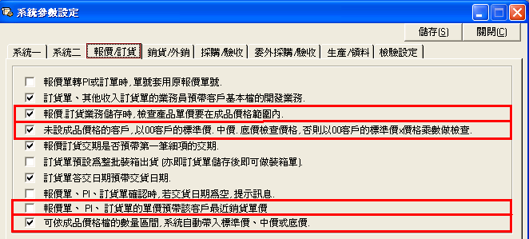

2.設定【成品價格檔】：訂定客戶的成品價格檔，並依核決權限經由上級主管審核訂價
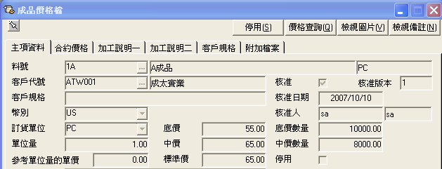

3.業務接到客戶訂單，於系統登打訂單資訊，系統會依所輸入的數量判別自動帶入相符的價格
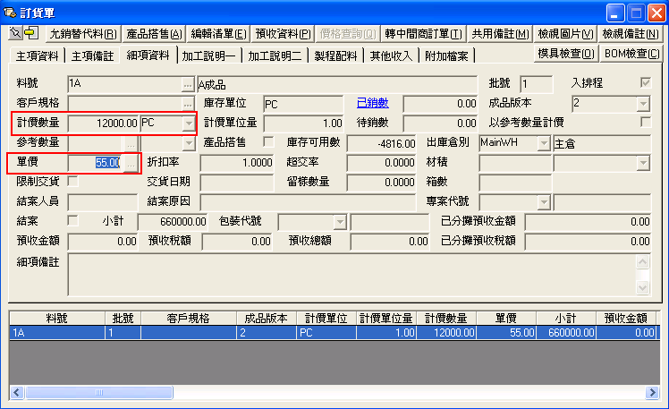
訂購數>底價數量,系統帶入所核准的底價
若業務人員不依公司規定要給客戶特殊價格，該筆訂單在儲存時系統會提示不符規定，一定要符合公司規定才合儲存。
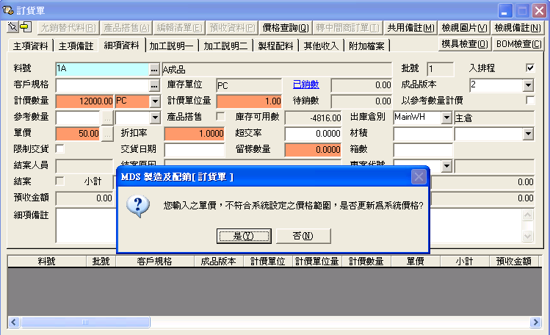

4.因接單價格波動厲害，無法有效制定價格，可利用00的價格檔當作公司的牌價或未訂價客戶的基本價格管控。客戶雖依公司牌價接單並未逐筆設定價格資訊，若業務人員要給予特別優惠價格仍需受公司價格政策之控管。

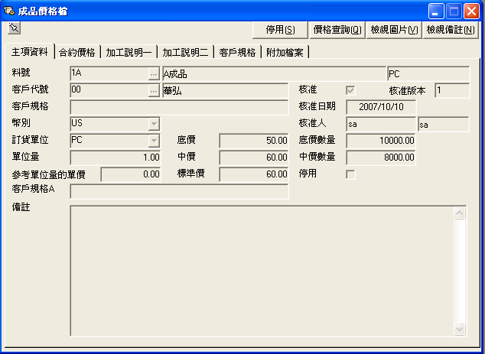

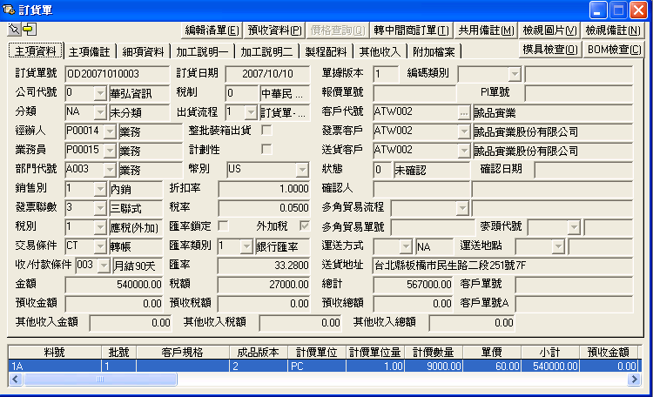
該客戶未訂[成品價格檔]，依公司牌價控管
訂購數<底價數量,系統帶入所核准的中價

5.若有針對客戶的價格政策異動，要加成或折扣，可利用客戶基本檔的[價格乘數]功能
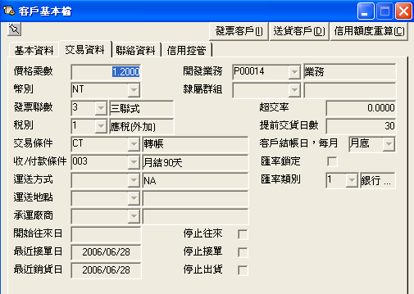
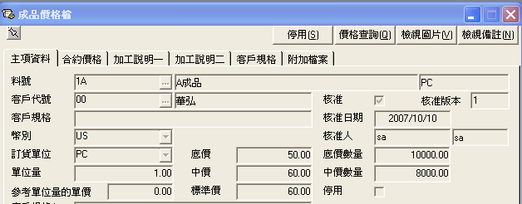
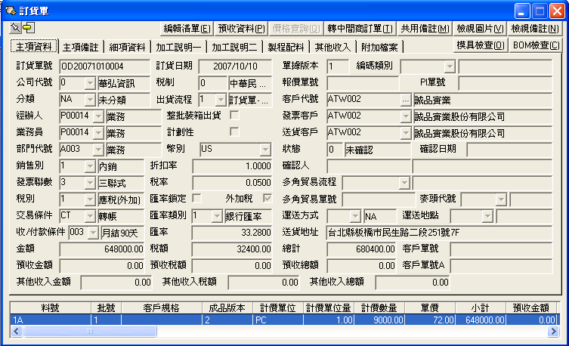
該客戶未訂[成品價格檔]，依公司牌價控管
依數量*中價*價格乘數計算帶入
6.若對料件有長期的價格異動政策，可利用價格檔的批次複製去作加成或折扣設定
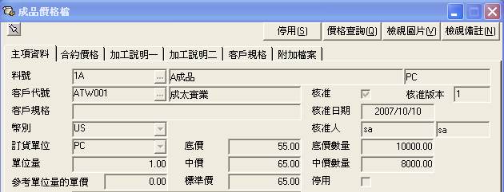
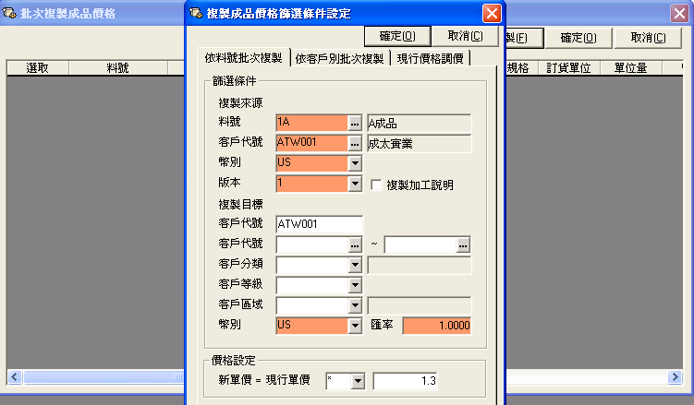
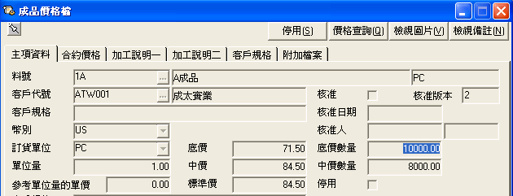
價格波動價格全面調整三成
新單價=原價*1.3倍

價格波動的調整亦可利用系統的[成品核價單]走單據簽核流程，此價格調整作業較適用於價格波動調整需溯及未出貨訂單的調價

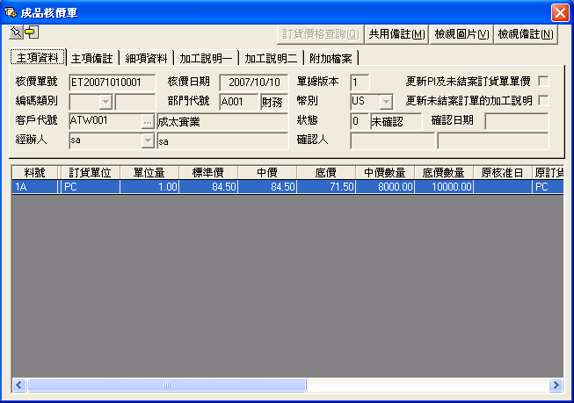
在公司治理的要求之下，基本上所有人均需受公司管理制度的規範，不應有特權例外的產生。但常聽到客戶說「老闆臨時要對某客戶降價且價格低於公司的價格政策，我們也不能對因此不受理。」這是一般中小企業常聽聞到的狀況，很可惜的是這也是中小企業無法成長茁壯的原因之一，若管理者不能以身作責落實遵守制度的規範，又如何有效控管底下人員對於制度的遵守與預防舞弊的發生呢？
關於上述例外性的價格管控，APEX系統亦提供相關解決方案，若想了解其應用細節，可聯繫華弘資訊顧問部門人員另行說明，不再此篇幅建議使用。

結語
企業經營要成長除了努力接單增加訂單數量外，另方面努力的重點就是價格的提升，價格的提升需透過公司生產技術的研發來增加產品價值與品質，產品技術的提升牽涉到的即為產品成本的投入與合理價格的訂定。產品訂價該如何考量呢？除了考慮產品的投入成本外，尚須考量到相關的外在環境變動如產品設變、料價變更、平均工資的調整..等因素，加計預計利潤後對產品作出評價並與市場行情價格作比較，以擬定出公司最適宜的價格策略。
相關的產品成本估算可參閱APEX系統的[標準成本估算]作業，若有細部應用上之疑問，可聯繫華弘資訊顧問部門人員，由顧問人員針對貴公司特性詳細說明，以期能給予客戶最直接的幫助。

【靜思晨語】 ◎證嚴上人

心靈清新 日日如新

計較心起，惹垢穢、生煩惱，
心境有如嚴冬，冰寒徹骨。

心寬念純，心宅日日除舊佈新，
心境有如初春，萬物復甦。

朝朝培養新春氣息──
不囤積人我是非，
發好願、說好話、做好事，
時時勤拂拭，心鏡日日淨。




- 您的客戶需求變化多嗎？
- 您的產品規格少量多樣嗎？
- 您的產銷會議冗長又沒有結果嗎？

APS生產排程系統以Microsoft Project為排程引擎，依據預先設定的製程標準工時及生產設備工作日曆等資料，透過有限產能自動排程，以甘特圖顯示即時生產出貨計畫及生產計畫，可快速回覆訂單交期，有效減少產銷協調會議時間。

當有插單、訂單異動或生產設備停機情形時，可利用簡單之異常調整功能進行插單摸擬及設備換線調整，使生產管理有效電腦化。透過生產回報，即時掌握生產進度及個項生產績效，提高客戶訂單達交率。

主辦單位：華弘資訊科技股份有限公司
協辦單位：台灣微軟股份有限公司
日期：96年12月12日(三) 13:30 ~ 16:30
地點：台北市松仁路7號7樓
（微軟大樓７Ｂ會議室）
洽詢專線：(02)8911-8178 # 232 朱小姐
活動網址：http://www.var.com.tw
※主辦單保留活動日期及議程變更之權利。

時間 | 活動議程
13:00～13:30 | 報到
13:30～13:40 | 開場白
13:40～14:40 | 精實生產的本質
14:40～15:00 | 休息
15:00～15:30 | 專案管理平台之協同作業(Project 2007)
15:30～16:10 | APS先進生產排程 & 個案探討
16:10～16:30 | Q & A



～ 報名回函 ～
日 期：96年12月12日(三) 13:30 ~ 16:30
地 點：台北市松仁路7號7樓（微軟大樓７Ｂ會議室）
洽詢專線：(02)8911-8178 # 232朱小姐
公司名稱
公司產品
生產型態 | 接單生產 計畫生產 接單、計畫均有
加工型態 | 全部自製 全部委外 部份委外（固定委外/瓶頸委外）
地 址
電 話 |  |  | 傳 真
聯 絡 人 |  |  | 聯絡人e-mail
報名人員 | 姓 名 | 部 門 |  | 職 稱 | E-mail
1
2
3
問題需求
※表格不足時，請自行影印。
※報名回函請傳真至(02) 2911-3439或e-mail至var_sales@var.com.tw。
※洽詢專線(02)8911-8178 # 232 朱小姐。

